ОТЧЕТ
об итогах реализации инициативного проекта

1. Наименование поселения, муниципального района или городского округа, на территории которого реализовывался инициативный проект: город Ростова-на-Дону.
2. Наименование инициативного проекта: «Приобретение стеллажей, столов, стульев, диванов, кафедры, банкеток, шкафа, тумбы, табурет-лестницы, сканеров штрих-кодов, ноутбуков, интерактивной панели, точки доступа, маршрутизатора, коммутатора, инвертора с АКБ, телекоммуникационного шкафа, МФУ, сплит-систем, звукоусилительной системы, радиосистемы, программного обеспечения для филиала № 34 Детская библиотека имени В.П. Чкалова МБУК Ростовская-на-Дону городская ЦБС по адресу: город Ростов-на-Дону, ул. Варфоломеева, 189».
3. Информация об итогах реализации инициативного проекта реализован.
^{(реализован/не реализован)}
4. Даты начала и окончания реализации инициативного проекта: 01.06.2022-01.10.2022 гг.
4.1. Информация о причинах нарушения сроков реализации инициативного проекта, в случае если такой срок нарушен: нарушения отсутствуют.
4.2. Планируемый срок реализации инициативного проекта в случае нарушения установленного срока: отсутствует.

№  п/п | Наименование выполненной работы, оказанной услуги, закупленного товара  в рамках реализации инициативного проекта | Стоимость  выполненной работы, оказанной услуги, закупленного товара  в рамках реализации инициативного проекта* | Ф.И.О. физического лица и (или) индивидуального предпринимателя, наименование юридического лица, выполнившего работу**
1 | 2 | 3 | 4
 | Поставка детской мебели | 15 999,00 | ИП Власов А.Ю.
 | Изготовление и поставка офисной мебели | 422 070,56 | ИП Овсепян А.Л.
 | Поставка стульев офисных | 63 000,00 | ИП Летуновская С.С.
 | Поставка многофункциональных устройств | 44 000,00 | ИП Погребач К.В.
 | Поставка сканеров штрих кода | 15 900,00 | ООО ТД "РОКАС"
 | Поставка интерактивного оборудования | 238 000,00 | ООО "Ювента"
 | Поставка ноутбуков | 211 900,00 | ООО "Парус"
 | Поставка сетевого коммуникационного оборудования | 26 700,00 | ИП Шевченко В.Н.
 | Поставка сетевого коммуникационного оборудования | 79 731,00 | ООО "СМАРТ"
 | Поставка инвертора в комплекте с АКБ | 25 309,00 | ООО "НетКом"
 | Поставка сплит систем | 115 000,00 | ООО "Инфосфера"
 | Поставка звукового оборудования | 76 500,00 | ИП Сахнов Р.А.
 | Приобретение неисключительных прав использования программного обеспечения | 20 900,00 | ООО "ТКР"
 | Предоставление расходных материалов для локальной сети (витая пара, кабель канал) | имущественное участие» | Анипченко Алексей Викторович
 | Предоставление информационных досок | имущественное участие» | Мех Ирина Григорьевна
 | Предоставление релингов для картин | имущественное участие» | Шамаров Алексей Викторович
 | Уборка территории библиотеки, мытье, окон, уборка мусора, расстановка книжного фонда, расстановка мебели | Трудовое участие | 132 человека
 | Итого | 1 355 009,56

*В случае если работа (услуга) или закупка осуществлена посредством имущественного либо трудового участия, указывается отметка: «имущественное участие» либо «трудовое участие».
**В случае участия физических лиц в реализации инициативного проекта посредством трудового участия указываются сведения о количестве физических лиц, принявших такое участие.
Сведения  о поступлении и расходовании средств на реализацию инициативного проекта | Планируемый  объем средств |  | Фактический  объем средств
 | Сумма,  (тыс. рублей) | Доля в общей сумме (процентов) | Сумма,  (тыс. рублей) | Доля в общей сумме (процентов)
1 | 2 | 3 | 4 | 5
Всего на реализацию инициативного проекта, в том числе: | 2736,6 | 100 | 1355,0 | 100
объем средств областного бюджета | 1773,3 | 64,8 | 878,0 | 64,8
объем собственных средств местного бюджета | 823,3 | 30,1 | 407,7 | 30,1
объем инициативных платежей физических лиц
объем инициативных платежей юридических лиц, индивидуальных предпринимателей | 140,0 | 5,1 | 69,3 | 5,1
Причины отклонения от запланированной стоимости инициативного проекта | Экономия по итогам закупок
5. Фотоматериалы*
№  п/п | Фотография объекта  до реализации  инициативного проекта | Фотография объекта  после реализации  инициативного проекта
 | 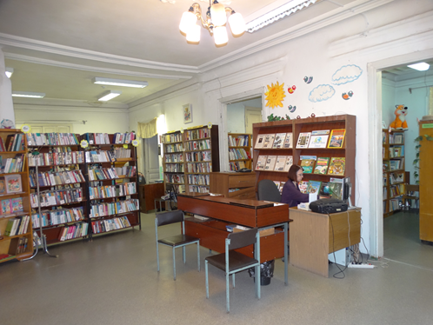 | 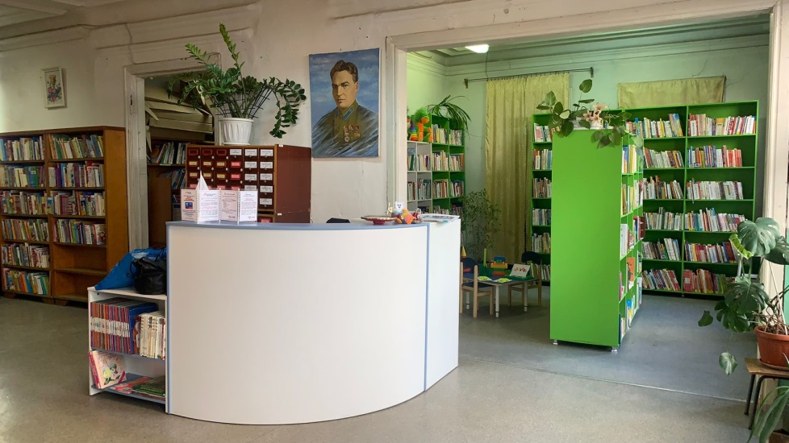
 | 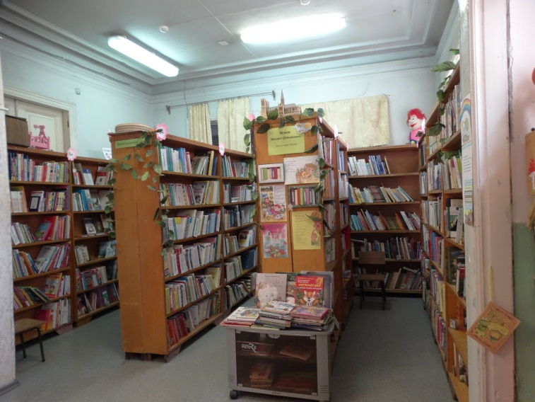 | 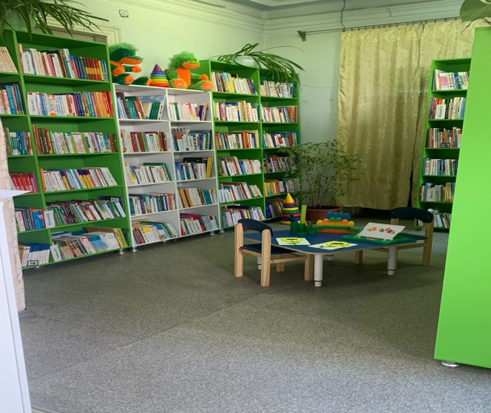
 | 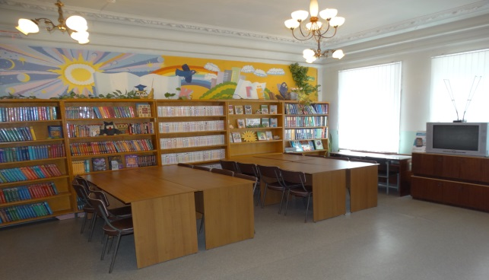 | 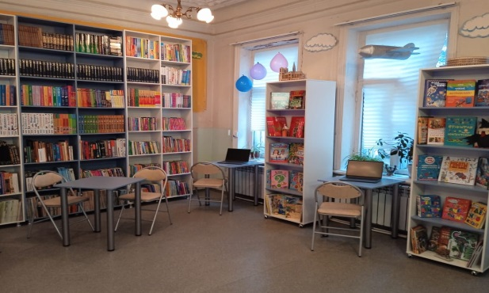
 | 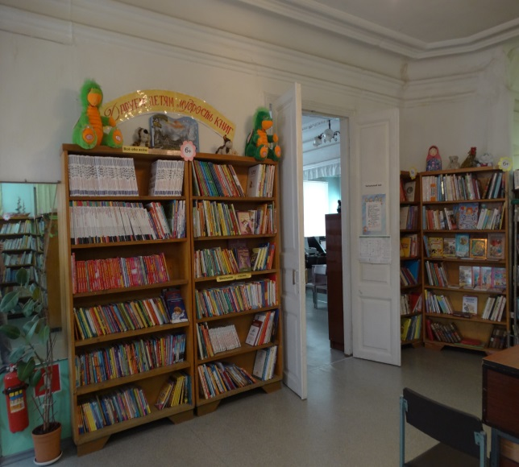 | 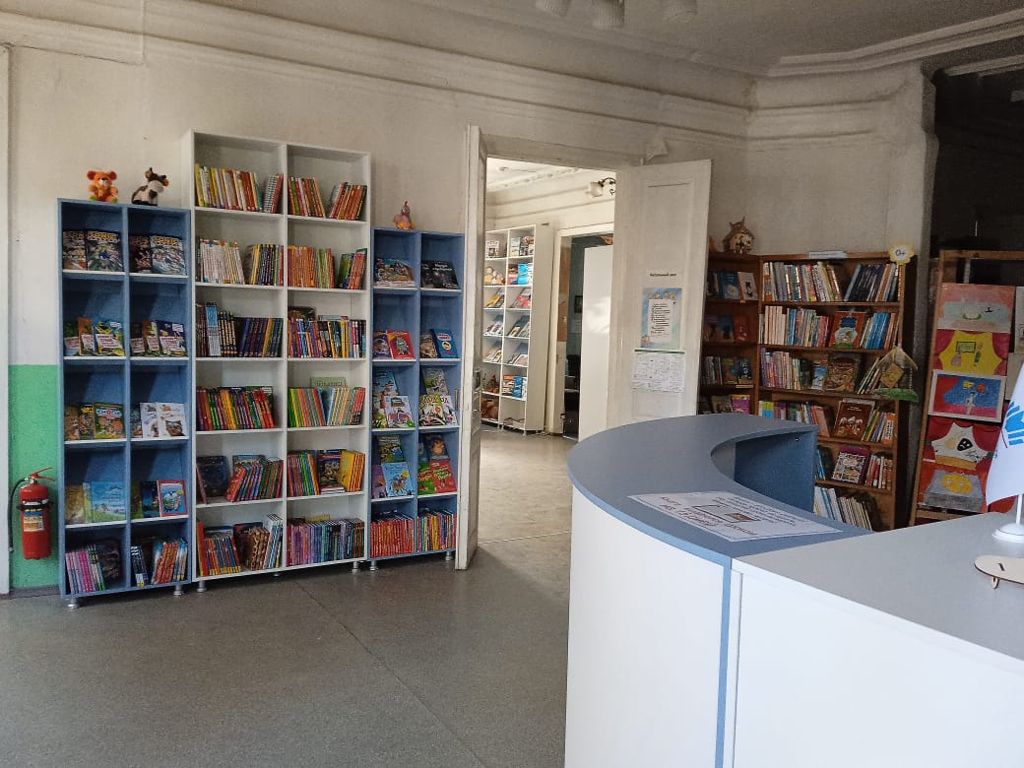
 | 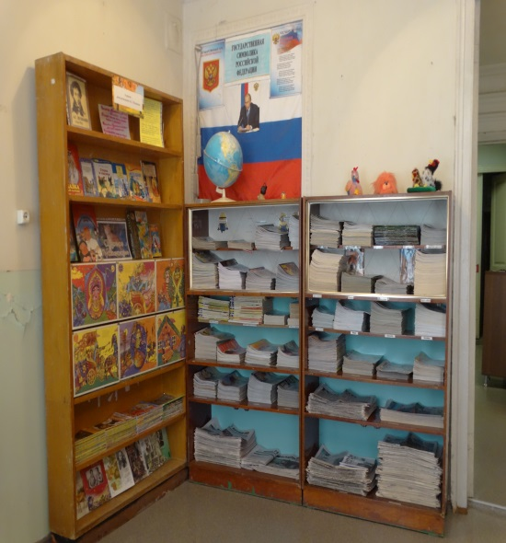 | 